‏23 פברואר 2020

הנדון: רשימת תכוניות-מגרש 306 בניין B

מס' גיליון | רשימת תוכן | קנ"מ | מהדורה | תאריך | סטטוס
100 | תכנית פיתוח | 1:250 | 1 | 23.02.20 | למכרז
101 | קומת קרקע | 1:50 | 1 | 23.02.20 | למכרז
102 | קומה א' | 1:50 | 1 | 23.02.20 | למכרז
103 | קומה ב' | 1:50 | 1 | 23.02.20 | למכרז
104 | קומת גג | 1:50 | 1 | 23.02.20 | למכרז
105 | תכנית איוורור | 1:50 | 1 | 23.02.20 | למכרז

ב כ ב ו ד רב ,
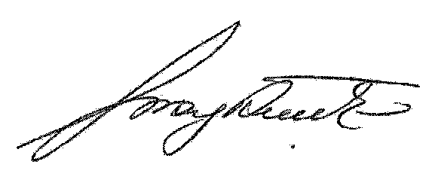
טניה בוקין
מהנדסת אינסטלציה.

